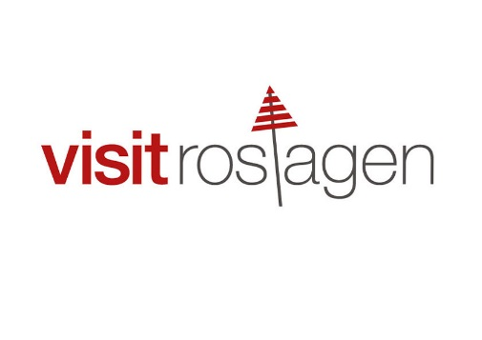

Pressmeddelande 2014-06-27

Ny skärgårdsbuss knyter ihop sevärdheter och aktiviteter kring Ljusterö

Tack vare Skärgårdsbussen SeaStar blir det lättare att ta sig runt på Ljusterö och till Wira bruk i sommar! 1 juli – 17 augusti 2014, alla dagar i veckan. Skärgårdsbussen är ett resultat av ett lokalt samarbete och en del av den regionala satsningen på destinationsutveckling – Skärgårdsstrategin.

I sommar är det premiär för Skärgårdsbussen som knyter ihop sevärdheter och aktiviteter på Ljusterö. Bussen är en del av Tillväxtverkets satsning på Stockholms skärgård som turistmål. Men bussen kommer inte bara långväga turister till nytta, utan gör även en av Stockholms största öar mer tillgänglig för den lokala befolkningen och semestrande fritidshusägare.

Stockholms skärgård, och därmed destinationer inom Österåkers och Norrtäljes kommun, valdes ut till besöksnäringsprojektet Hållbar destinationsutveckling som initierades av Tillväxtverket.

- För Roslagens del av Stockholms skärgård jobbar vi med deldestinationerna Ljusterö, inklusive Wira bruk och Siaröfortet, samt Norrtälje och Grisslehamn, säger Sofia Händel som är projektkoordinator på Visit Roslagen.

Arbetet inom ramen för projektet inleddes i början av 2013 och syftar till att stärka regionen som turistmål, locka internationella besökare och på sikt göra destinationen tillgänglig en längre period än dagens korta sommarsäsong. Skärgården kan vara som vackrast en helt annan årstid och bjuda på äventyr, kultur och matupplevelser.

- Dels handlar det om att produktutveckla och presentera paket som vi tror att internationella besökare är intresserade av, och dels att göra det enkelt för dem som vill resa hit att hitta information på fler språk än svenska och göra det enkelt att boka.

Samarbete med lokala aktörer
Idén till lokalbussen kläcktes av den projektgrupp som jobbat med destinationsutveckling av Ljusterö med omnejd. Gruppen består av företagare och föreningsrepresentanter som alla har en koppling till besöksnäringen i trakten, samt medverkande från Visit Roslagen och Österåkers kommun.

Målet är att de som kommer till Ljusterö ska stanna längre. Och för att kunna locka turister att stanna har vi insett att de som inte har egen bil behöver få det enklare att ta sig runt och kunna ta del av det som finns. Det finns mycket att göra här, och med hjälp av bussen knyter vi ihop de olika aktiviteterna, säger Olof Engfeldt från Hemviken kajak som har sin verksamhet på Västra Lagnö.

Skärgårdsbussen SeaStar – knyter ihop besöksmålen
Skärgårdsbussen SeaStar knyter ihop populära utflyktsmål på och i anslutning till Ljusterö. Dagsturerna gör avstickare till naturreservatet på Östra Lagnö samt Wira bruk, medan kvällsturerna går i en kortare slinga.
Bussen går alla dagar i veckan mellan 1 juli och 17 augusti. Enkelbiljett kostar 30 kronor för vuxen och 20 kronor för barn. Biljett betalas med kort på bussen eller köps online på roslagen.se
Mer information och tidtabell finns på www.roslagen.se/ljustero

Kontakt:
Sofia Händel
Projektkoordinator
Visit Roslagen AB
E-post: sofia.handel@visitroslagen.se
Tel vxl: 0767-650 660
Tel direkt: 070-333 19 18

Gisela Norén
VD, Visit Roslagen AB
E-post: gisela.noren@visitroslagen.se
Tel vxl: 0767-650 660
Tel direkt: 073-822 51 55

www.roslagen.se
www.facebook.com/visitroslagen
www.twitter.com/visitroslagen
www.instagram.com/visitroslagen

Mer information om projektet finns på www.skargardsstrategin.se.

